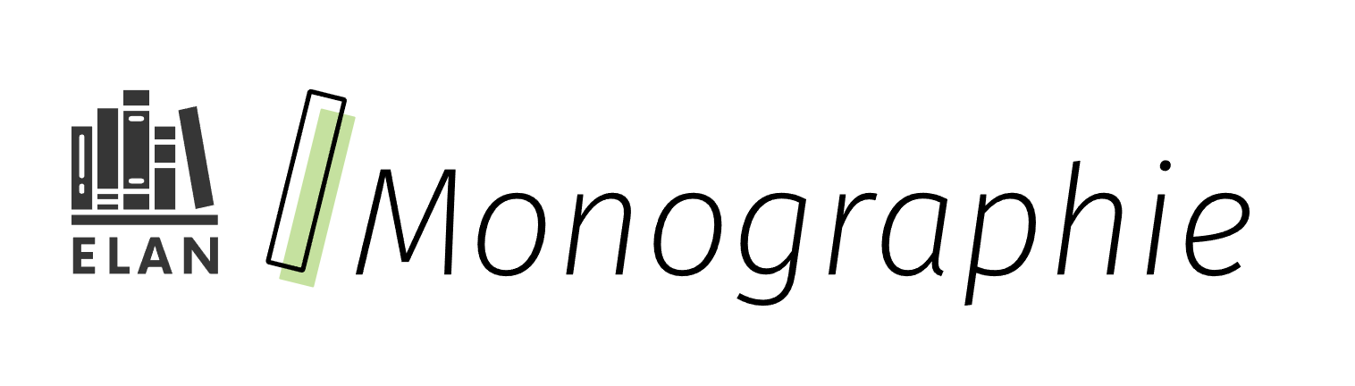

Morphologie dynamique

Jeter les bases du langage aux niveaux primaires et intermédiaires

Liens avec le programme scolaire

* Fondements de la langue
* Connaissances morphologiques
* Enseignement explicite
* Lecture
* Écriture

# Table des matières

Liens avec le programme scolaire 1

Table des matières 2

Qu’est-ce que c’est? 2

Pourquoi est-ce important? 4

Rencontres matinales 5

Trouver le temps de travailler avec les mots 5

Exemple d’un horaire hebdomadaire 6

À quoi peut ressembler l’enseignement explicite de la morphologie devant l’ensemble de la classe? 7

Créer des occasions pour explorer la morphologie 9

Apprentissage collaboratif 9

Jeux d’exercice intentionnel 11

Intégration interdisciplinaire 12

Activités d’enquête 13

Autres choses à considérer 13

Ressources 15

Références 15

Licence d’attribution 17

Mises à jour 17

# Qu’est-ce que c’est?



Une fois que les élèves maîtrisent les bases de l’analyse graphophonétique et du décodage, les recherches montrent que la **conscience morphologique — c’est-à-dire la capacité à réfléchir aux plus petites unités de sens d’une langue — devient essentielle, et constitue un meilleur indice de la capacité de lecture dès l’âge de 10 ans** (Mann & Singson, 2003). L’enseignement de la morphologie améliore le décodage, l’orthographe et le vocabulaire (Reading League of Wisconsin, 2023), ainsi que la compréhension en lecture et les habiletés en écriture (Bowers et al., 2010). Or, les exercices traditionnels — souvent centrés sur des activités répétitives ou des questions à trous — sont peu efficaces pour consolider ces apprentissages (Kohn, 2006).

La morphologie dynamique, quant à elle, favorise la participation des élèves à l’acquisition de la langue (et plus particulièrement de la morphologie) au moyen de l’apprentissage actif et des relations sociales. Elle considère la conscience morphologique — et l’apprentissage de la langue en général — comme un processus continu et itératif dont la complexité évolue au fil du temps et qui est imprégné d’un esprit ludique. Cette approche reflète la façon naturelle dont nous acquérons une nouvelle langue.

# Pourquoi est-ce important?



En s’éloignant des exercices déjà tout faits, les enseignantes et enseignants peuvent adapter l’enseignement aux thèmes abordés et aux besoins des élèves. Cette approche permet d’utiliser des textes plus variés et des exemples ancrés dans le réel, ce qui contribue à valider l’identité des élèves et à les motiver. Ils peuvent aussi stimuler l’intérêt des élèves en proposant des activités d’apprentissage fondées sur l’enquête qui offrent plusieurs points d’entrée.

L’*Ontario Curriculum for Grades 1 to 8 – Language* et l’*Ontario Curriculum for Grade 9 English* (2023) incluent des attentes précises dans le domaine B (fondements de la langue) qui visent à soutenir l’utilisation des connaissances morphologiques. Puisque les enseignants et enseignantes travaillent déjà les compétences en lecture et en écriture des élèves à l’aide de textes riches et variés (en langue, en anglais et dans d’autres matières), ils peuvent naturellement créer des occasions authentiques pour permettre aux élèves d’explorer et de renforcer leurs habiletés morphologiques. En intégrant ce travail dans les activités et les textes déjà présents en classe, le personnel enseignant aide les élèves à établir des liens plus profonds avec le sens des idées abordées, tout en enrichissant leur compréhension du fonctionnement de la langue. De plus, dans les classes où l’on accorde une place importante aux pratiques translangagières, les élèves peuvent établir des liens entre les langues en repérant, par exemple, les correspondances entre les morphèmes et les mots apparentés (cognats).

# Rencontres matinales



## Trouver le temps de travailler avec les mots

Le temps consacré à l’enseignement de la morphologie devrait être adapté à la réalité de chaque classe. Toutefois, les élèves ont tout à gagner à travailler régulièrement et systématiquement avec les mots et leurs composantes. Par exemple, une façon simple d’intégrer davantage l’enseignement des morphèmes consiste à mettre en lumière un morphème par semaine (par exemple, le *lundi morphème*), idéalement en lien avec des mots tirés de textes ou de thèmes déjà abordés en classe. Des activités variées peuvent ensuite être proposées les autres jours de la semaine pour approfondir l’acquisition de ces connaissances.

### Exemple d’un horaire hebdomadaire

|  |  |  |  |  |
| --- | --- | --- | --- | --- |
| **Lundi** | **Mardi\*** | **Mercredi** | **Jeudi\*** | **Vendredi\*** |
| Enseignement explicite à l’ensemble de la classe | Activité en petits groupes | Travail axé sur un texte | Jeu de révision | Réflexion |
| Se concentrer sur un ou plusieurs mots pertinents et leurs composantes. | Faire participer les élèves à des travaux collaboratifs sur les mots (p. ex., effectuer des tris de mots, observer les variations d’un mot sous ses formes nominale, verbale, adjectivale ou adverbiale, repérer les bases et les affixes). | Demander aux élèves d’explorer comment ces mots sont utilisés dans les textes déjà étudiés ou dans d’autres textes pertinents issus de différentes disciplines. Inviter les élèves à les réutiliser à l’écrit et à l’oral. | Proposer un jeu ou un défi permettant aux élèves de revoir les mots nouvellement appris ainsi que ceux déjà étudiés. | Demander aux élèves de réfléchir à ce qu’ils savent au sujet du vocabulaire et à la façon dont ces connaissances peuvent les aider à lire, à écrire et à s’exprimer oralement. |

* Les activités peuvent être attribuées à des petits groupes dans le cadre de rotations d’apprentissage.

### À quoi peut ressembler l’enseignement explicite de la morphologie devant l’ensemble de la classe?

Cette approche structurée permet de veiller à ce que les élèves ne se contentent pas d’apprendre les morphèmes, mais qu’ils appliquent aussi leurs connaissances dans divers contextes, ce qui renforce leur compréhension et leur maîtrise de la langue.

| **Étape** | **Activité** | **Mesures prises par l’enseignant ou l’enseignante** | **Mesures prises par les élèves** |
| --- | --- | --- | --- |
| **1** | Présenter le morphème | Présenter le préfixe, le suffixe ou la base qui fera l’objet de la leçon. (p. ex., « Cette semaine, nous examinons le morphème graph, qui signifie “écrit”. ») Selon le groupe et le morphème ciblé, cette étape peut aussi inclure l’étymologie du morphème. | Les élèves ajoutent l’information à leur cahier de référence pour consolider leur compréhension et leur permettre de réutiliser le morphème dans différents contextes. (p. ex., graph signifie « écrit » ou « enregistré ». Origine : grecque.) |
| **2** | Modéliser l’analyse des mots | Démontrer la façon de décomposer les mots en morphèmes, puis d’analyser et d’interpréter le sens des mots complexes. (p. ex., autographe = auto (soi-même) + graph (écrit) → « écrit de sa propre main »). | Demander aux élèves de se mettre en groupe de deux et de décomposer et d’analyser des mots de la même famille (p. ex., biographie, calligraphie, paragraphe). |
| **3** | Fournir des exemples et des contre-exemples | Présenter des mots qui contiennent le morphème ciblé. Offrir une brève explication des raisons pour lesquelles certains mots ne sont pas des exemples du morphème, le cas échéant. | Inviter les élèves à proposer leurs propres exemples ou à poser des questions sur des cas possibles. (p. ex., « Et le mot graffiti? Est-ce qu’il contient la racine graph? »).Réserver un espace dans la classe où les élèves peuvent noter des exemples potentiels qu’ils rencontrent pendant leurs lectures autonomes. |
| **4** | Mettre les connaissances acquises en valeur | Créer un tableau de concepts que les élèves pourront consulter durant des activités ultérieures. | Encourager les élèves à trouver d’autres exemples tout au long de la semaine et à les ajouter à la liste au fur et à mesure que de nouveaux mots apparaissent.  Discuter avec les élèves de la façon dont ils ont utilisé leurs connaissances en morphologie pour comprendre le sens des mots. |

## Créer des occasions pour explorer la morphologie

Les activités suivantes peuvent être utilisées pour motiver vos élèves en salle de classe.

Remarque : Une approche dynamique, interactive et ludique peut aussi être utilisée dans d’autres domaines que la morphologie. Songez à utiliser certains des outils et des stratégies présentés dans ce document dans vos leçons sur la syntaxe et la grammaire.

### Apprentissage collaboratif

Demandez aux élèves de prendre part à des activités collaboratives où ils doivent analyser et décomposer des mots complexes en morphèmes, puis discutent de leur sens.

* **Arbre morphologique :** Présentez un morphème sur le tronc ou la racine d’un arbre. Divisez la classe en petits groupes et lancez-leur le défi de trouver un maximum de mots « qui poussent » sur l’arbre morphologique. Affichez chaque arbre (ou tableau) et invitez les autres groupes à les examiner. Dites-leur de remettre en question certains mots qu’ils jugent être des contre-exemples, et à expliquer pourquoi.

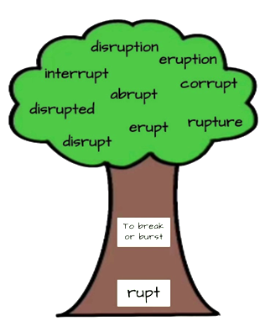

Exemple d’un arbre morphologique. Le morphème et sa définition se trouvent à la base de l’arbre et les mots qui « poussent » à partir du morphème sont inscrits dans la cime de l’arbre.

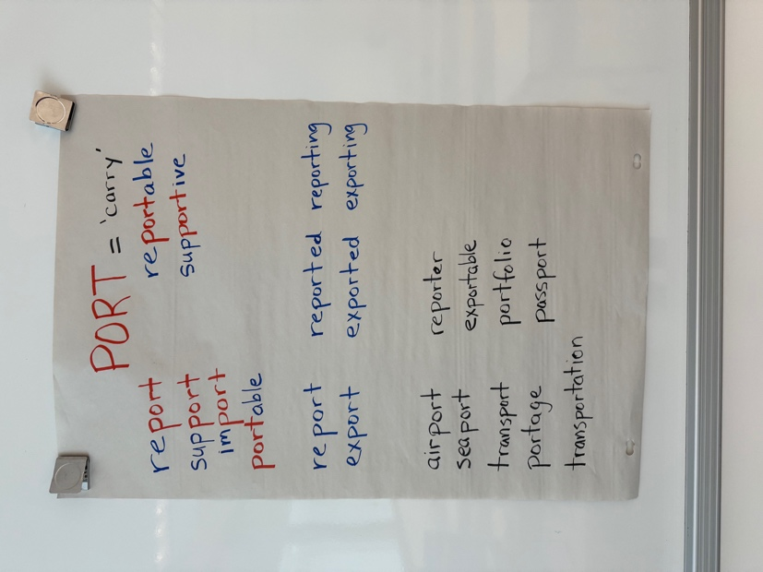

Exemple d’un tableau pour le morphème « PORT » = carry. Remarque : Un tableau comme celui-ci pour le morphème PORT peut être créé avec la classe en une seule séance ou progressivement au fur et à mesure que les élèves découvrent des mots apparentés.

#### Images with solid fillRésumé descriptif du tableau morphologique PORT = ‘carry’

##### Section 1 : Exemples de mots qui comportent la racine

Re**port**, sup**port**, im**port**, **port**able, re**port**able, sup**port**ive

##### Section 2 : Temps de verbe

Report, reported, reporting

Export, exported, exporting

##### Section 3 : Mots trouvés par les élèves

Airport, seaport, transport, portage, transportation, reporter, exportable, portfolio, passport

* **Lexicographe de la classe** : Lorsque les élèves se posent certaines questions au sujet des mots (p. ex., « Le mot Portugal a-t-il la même racine que portable et importer? »), confiez en rotation à un ou une élève le rôle de faire des recherches et de fournir des réponses à la classe.
* **Tri de mots** : Organisez des tris de mots où les élèves classent des mots selon leurs morphèmes.  
  (p. ex., mots contenant le préfixe pré- comparés à ceux avec re-, ou mots qui doublent la consonne finale lorsqu’un suffixe est ajouté par rapport à ceux qui ne le font pas).

### Jeux d’exercice intentionnel

Des jeux simples centrés sur les mots peuvent favoriser les liens sociaux et la participation des élèves.

* **Jeu d’association :** Aussi appelé « jeu de mémoire », ce jeu consiste à retrouver des paires de cartes — par exemple une carte avec un morphème et une carte avec sa signification — dans un jeu de cartes retournées. L’objectif est de former le plus de paires possible (p. ex., hydro et « eau ») et d’accumuler le plus de points possible.
* **J’ai… Qui a… :** Chaque élève reçoit une carte composée de deux éléments : un morphème et une question. La première personne à jouer lit sa carte à voix haute (p. ex., « J’ai struct. Qui a la base qui signifie “porter”? »). L’élève qui a la carte correspondante répond à son tour (p. ex., « J’ai port. Qui a la base qui signifie “écrire”? »). Le jeu se poursuit jusqu’à ce que l’on revienne à la première personne.
* **Bandeaux :** Chaque élève porte un bandeau sur lequel est placée une carte affichant un morphème unique. Le but du jeu est de poser des questions fermées (p. ex., « Est-ce un préfixe? ») pour deviner le morphème inscrit sur sa propre carte avant la fin du temps imparti.
* **Jeux dramatiques :** Invitez les élèves à interpréter des mots et leurs composantes (c’est-à-dire les bases, préfixes et suffixes) dans des scénarios amusants. Cette approche les aide à visualiser comment les différentes parties du mot se combinent pour créer un sens, tout en approfondissant leur compréhension de la structure des mots.

### Intégration interdisciplinaire

Intégrez intentionnellement des discussions sur la morphologie dans les autres matières. Il peut être utile d’utiliser une liste comme celle de Lane et Allan, *Sophisticated Words Related to Specific Content Areas* (2010) pour repérer les éléments de mots les plus pertinents à explorer avec votre classe.

* **Soutien au vocabulaire :** Lorsque les élèves ne comprennent pas certains mots dans un texte, ils ont beaucoup plus de difficulté à saisir le concept global enseigné. En mettant en évidence les mots clés et en montrant comment utiliser la morphologie pour en déconstruire le sens, on peut alléger leur charge cognitive.
* **Pratique en contexte :** Il s’agit d’intégrer l’enseignement morphologique aux travaux de lecture et d’écriture dans les différentes matières.  
  (p. ex., « Dans ton journal de mathématiques, décompose les mots numérateur et dénominateur en morphèmes. Comment cette démarche peut-elle t’aider à mieux comprendre les fractions? »).

### Activités d’enquête

À fur et à mesure que les élèves se familiarisent avec les morphèmes, ils peuvent laisser leur curiosité pour les mots alimenter leur apprentissage autonome.

* **Projet d’enquête sur les mots :** Invitez les élèves à explorer l’étymologie et la structure morphologique de mots liés au vocabulaire scolaire ou propre à chaque matière, comme l’analyse de la construction des termes scientifiques.
* **Enquête structurée sur les mots :** Adaptez la méthode de Pete Bowers en invitant les élèves à utiliser des matrices de mots et des équations morphologiques pour examiner la formation des mots et en discuter (2008; voir aussi la section Ressources).

### Autres choses à considérer

* **Allégez votre tâche avec l’IA :** Songez à utiliser des outils d’intelligence artificielle pour générer de courts textes et des listes de mots dynamiques portant sur des notions morphologiques précises. Créez ou modifiez des récits et des textes afin de mettre en évidence ces notions et de permettre aux élèves d’explorer et d’appliquer la morphologie de façon stimulante.  
  (p. ex., Rédige deux paragraphes sur le cricket comme ton sport préféré en utilisant différents types de phrases. Intègre plusieurs mots contenant les préfixes en- et em-).
* **Tenez compte du cycle d’apprentissage :** Il est important de se rappeler que l’accent mis sur la morphologie peut varier selon les étapes du cycle d’apprentissage. Par exemple, au début d’une unité en sciences, l’enseignant ou l’enseignante pourrait choisir de mettre l’accent sur l’enseignement du vocabulaire en ciblant des morphèmes précis avant d’aborder la matière elle-même. À l’inverse, dans le cadre d’une étude de roman, on pourrait plutôt souligner oralement certains éléments morphologiques au fil de l’apparition de nouveaux mots. L’enseignement de la morphologie ne prendra pas la même forme dans toutes les classes, ni au même moment de l’année scolaire.

# Ressources

[ONlit (lien externe)](https://onlit.org/fr/) inclut une série de diapositives adaptée du Morphology Project.

[Online Etymology Dictionary (lien externe)](https://www.etymonline.com/) offre des renseignements sur l’origine et l’historique des mots.

[The Six Shifts (lien externe)](https://thesixshifts.com/downloads/) offre un modèle de plan de leçon pour l’enseignement de la morphologie.

[Structured Word Inquiry (lien externe)](https://www.wordworkskingston.com/WordWorks/Structured_Word_Inquiry.html) fournit des stratégies fondées sur des preuves pour mener des enquêtes structurées sur les mots.

# Références

Bowers, P. *Structured word inquiry: Instruction for building literacy & critical thinking for learners of all ages and abilities.* Word Works Literacy Centre, 2008. <https://www.wordworkskingston.com/WordWorks/dStructured_Word_Inquiry.html>

Bowers, P. N., Kirby, J. R., & Deacon, S. H. The effects of morphological instruction on literacy skills: A systematic review of the literature. *Review of Educational Research,* 2010, *80*(2), 144–179. <https://doi.org/10.3102/0034654309359353>

Kohn, A. The homework myth: Why our kids get too much of a bad thing (Da Capo Press 1re éd). Da Capo Life Long, 2006.

Lane, H. B., & Allen, S. A. The vocabulary-rich classroom: Modeling sophisticated word use to promote word consciousness and vocabulary growth. *The Reading Teacher,* 2010, *63*(5), 362–370. <http://dx.doi.org/10.1598/RT.63.5.2>

Mann, V., & Singson, M. Linking morphological knowledge to English decoding ability: Large effects of little suffixes. In E. Assink & D. Sandra (Eds.), *Reading Complex Words: Cross-Language Studies* (pp. 1–25). Kluwer Academic/Plenum Publishers, 2003.

Reading League of Wisconsin. *Morphology: 60 years of reflection with Marcia Henry* [Vidéo]. YouTube, 10 janvier 2023. <https://www.youtube.com/watch?v=9ymnQmIRRb4>

Rohrer, D., Dedrick, R. F., & Stershic, S. Interleaved practice improves mathematics learning. *Journal of Educational Psychology,* 2015, *107*(3), 900–908. <http://dx.doi.org/10.1037/edu0000001>

# Licence d’attribution

Cette monographie est publiée en vertu d’une licence [CC BY-NC-SA](https://creativecommons.org/licenses/by-nc-sa/4.0/deed.fr). Les ressources de tierces parties sont soumises à leurs propres droits d’auteur.



Cette licence permet aux personnes qui réutilisent la ressource de distribuer, de remixer, d’adapter et de compléter le matériel sur n’importe quel support ou format, uniquement à des fins non commerciales et à condition que le créateur ou la créatrice soit cité. Si vous remixez, adaptez ou complétez le matériel, vous devez accorder une licence pour le matériel modifié selon des conditions identiques. La licence CC BY-NC-SA comprend les éléments suivants :

  BY : Le créateur ou la créatrice doit être nommé.   
  NC : Seules les utilisations non commerciales de l’œuvre sont autorisées.  
  SA : Les adaptations doivent être partagées selon les mêmes conditions.

# Mises à jour

Les mises à jour au présent document seront décrites ci-dessous et la date sera indiquée.

* Février 2025 : version initiale